CUIDA EL PLANETA ESTA EN TUS MANOS

CATÁLOGO DE LA MINI EMPRESA ECOPLANET

ESPERAMOS QUE NUESTROS PRODUCTOS SEAN DE AGRADO PARA TODOS NUESTROS CLIENTES

CUIDA EL PLANETA ESTA EN TUS MANOS

FOTO DE GRUPO
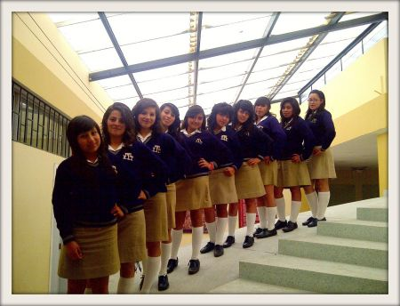

INTEGRANTES:

Becerra Pamela
Castilo Denyss
Cuaical Evelin
Eche María
Herrera Johana
Mallama Gabriela
Patiño Yajaira
Romero Jesica
Yapud Tania

Dirección: García Moreno y Rafael Arellano
(Unidad Educativa Tulcán)
Email:ecoplanetemprende@hotmail.com
CUIDA EL PLANETA ESTA EN TUS MANOS

PRESENTACION:

Hola chicos y chicas somos jóvenes emprendedoras de Ecoplanet una mini empresa creada por estudiantes del 2do año de BGU paralelo 4, pertenecientes al Instituto Tecnológico Tulcán de la cuidad de Tulcán provincia del Carchi.
Carchi es una provincia ecuatoriana situada al norte del Ecuador en la frontera con Colombia. Su capital es la ciudad de Tulcán. La provincia posee varios pisos climáticos, puesto que su territorio se encuentra desde los 1.000 msnm, con temperaturas de hasta 27° C en el subtropical fronterizo con la provincia de Esmeraldas, hasta las nieves perpetuas de la cima del volcán Chiles a una altura de 4.723 msnm y con temperaturas inferiores a los 0° C. Los ríos de la provincia se dividen en dos cuencas claramente marcadas: la del río Carchi hacia el noreste y la del río Chota o Mira hacia el sur y sudoeste, siendo esta última más grande y amplia que la del Carchi.
Ecoplanet elabora manillas, collares, aretes, libretas, anillos. El material utilizado es reciclable como:
-Chapas de cerveza, embutidos, gaseosa.
-Tapas de gaseosas
-Retazos de tela
-Plástico.
Nosotras consideramos que el éxito no es para el que tiene en mente un proyecto si no para el que lo hace realidad. Los problemas son oportunidades para crecer como emprendedoras, no tememos asumir riesgos al contrario queremos involucrarnos en el mundo de las decisiones y ello nos hace emprendedoras de éxito.

CUIDA EL PLANETA ESTA EN TUS MANOS

MISIÓN:

Somos una empresa orientada en todo momento a lograr
que nuestro productos cuenten con la calidad de nuestro clientes
más exigentes merecen comprar

VISIÓN:
Ser una empresa reconocida, distinguida, renombrada
Y demandante en el mundo de la moda y bisutería enfocada
En satisfacer sus gustos más exigentes gracias a la
buena reputación y distinción adquirida con nuestros
productos de gran calidad

CUIDA EL PLANETA ESTA EN TUS MANOS

PRODUCTOS DE ECOPLANET

CUIDA EL PLANETA ESTA EN TUS MANOS

MANICHAPAS:
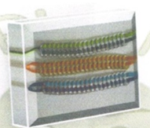

COD: ECO01 PRECIO: 0,50 ctvs.
Manillas elaboradas con material reciclable espectaculares para su uso

MANILOVE:
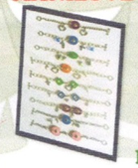

COD: ECO02 PRECIO:0,40 ctvs.
Manillas elaboradas con material liviano ideas para su muñeca
Con lujosos accesorios y variedad de color

CUIDA EL PLANETA ESTA EN TUS MANOS

ARETES ENSUEÑO:

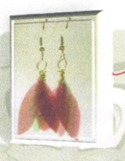

COD: ECO03 PRECIO: 0,40 ctvs.
Bonitos aretes de diferente color y modelo que le harán lucir su belleza natural

CARTUCHIVIS:
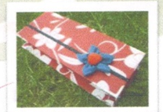

COD: ECO04 PRECIO:0,75 ctvs.
Billeteras hermosas de buena calidad de diferentes colores para su gusto

CUIDA EL PLANETA ESTA EN TUS MANOS

CUARBELLUZ
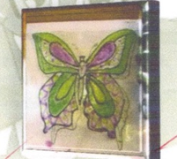

COD: ECO05 PRECIO: 2,00 USD
Bellos cuadros de madera y plástico, adornados con pintura para
lucir una sala hermosa

TAPICOLLAR:
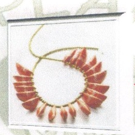

COD: ECO06 PRECIO: 0,50 ctvs.
Collares hechos a base de tapas de botella que
le harán lucir un rostro hermoso

CUIDA EL PLANETA ESTA EN TUS MANOS

LAZITEL:

COD: ECO07 PRECIO: 0,30 ctvs.
Bonitos lazos elaborados con tela para lucir un look estupendo

MARILUNITAS:

COD: ECO08 PRECIO: 1,50USD
Lindas mariposas elaboradas con material reciclable ideales para adornar
Su hogar u oficina

LOS ESPERAMOS

También puede visitar nuestro sitio web:
ecoplanetemprende.blogspot.com

